附件2

全省性社会组织承接政府转移职能和购买服务推荐性目录网上申报流程

Step1：
进入浙江政务服务网，点击“登录账号”。


Step2：
在“行政区划”栏内点击“浙江省”，点击“确定”。


Step3：
按顺序点击“部门服务”、点击“省民政厅”。

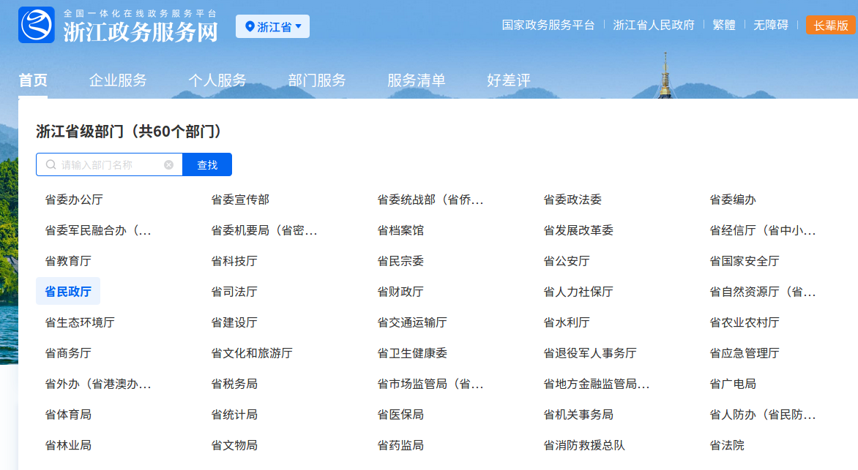

Step4：
在“事项清单”框中搜索“社会组织申请列入承接政府职能转移和购买服务推荐性目录”事项，点击“在线办理”。


Step5：
点击“本人已阅读并同意”、点击“进入办事”。


省级社会组织审批所在地选择“浙江省”，点击“确定”。

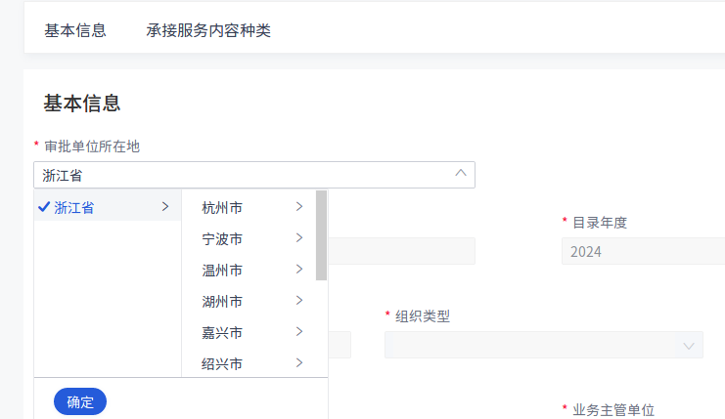

填报完所有信息后点击“下一步”，页面上灰色底的框为系统自动获取项，用户只需要填白框即可，其中带红色*的框格为必填项，不填会无法提交。
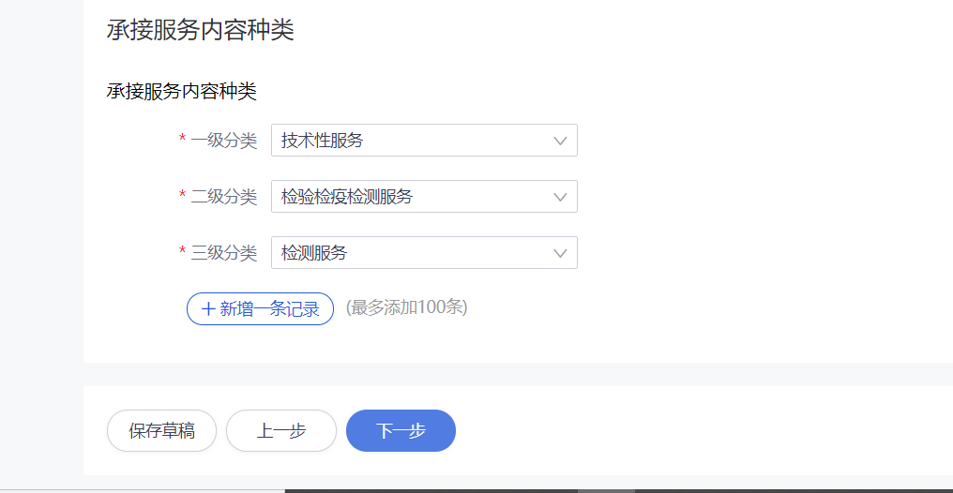
“保存草稿”按钮是将当前填报的页面保存在政务网，保存之后可以从政务网首页—我的—我的草稿继续填报原来信息。

Step6：
进入下一步之后为上传文件页，办事人员可以按照实际需求上传需要的文档。
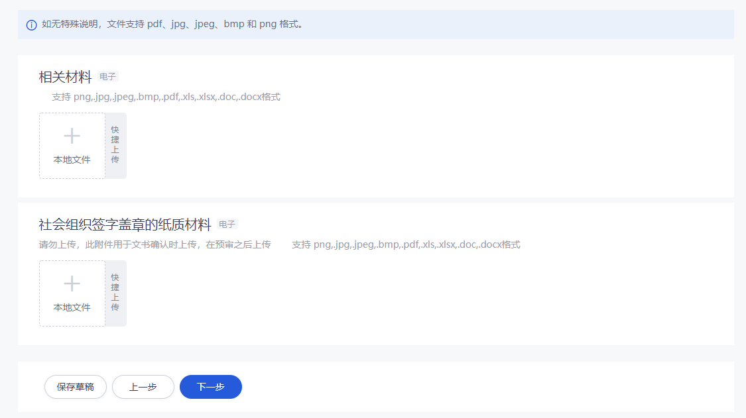
Step7:
文件上传之后跳出的页面，显示的是用户填写的内容，确认无误后点击“提交”。

显示提交成功，点击“查看办件”，在“办事记录”中找到办件，办件状态为“待受理”则办件顺利进入预审流程。

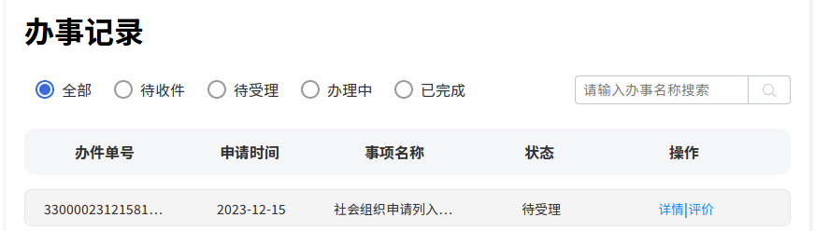

Step8：
文书确认。经预审，未通过的办件将退回给用户；通过的办件，用户在收到通知短信后去政务服务网进行文书确认操作（“政务网”依次点击“我的”、“我的办件”，在“办件记录”中找到办件，点击“文书确认”。




用户可以看到自己的办件信息，在此处可以点击“下载附件”下载纸质材料，点击“请签字后上传按钮”，点击“确认”。

